Эхогистеросальпингоскопия (ЭХОГСС) - метод оценки полости матки и маточных труб с помощью ультразвукового сканирования с применением внутриматочного введения жидкости, являющейся эхонегативным/эхопозитивным контрастом. Данная методика высокоинформативна и минимально инвазивна по сравнению с рентгеновской ГСГ и проводится в амбулаторных условиях.

Преимущества и особенности УЗИ маточных труб
Столкнувшись с бесплодием, женщине неизбежно предстоит пройти проверку проходимости маточных труб. Способов существует немало, но хочется выбрать тот, что даст наиболее точную информацию и будет максимально безвредным. В этом случае можно остановиться на УЗ исследовании – эхогидротубации, известной как эхогистероскопия или УЗ-гистеросальпингоскопия.
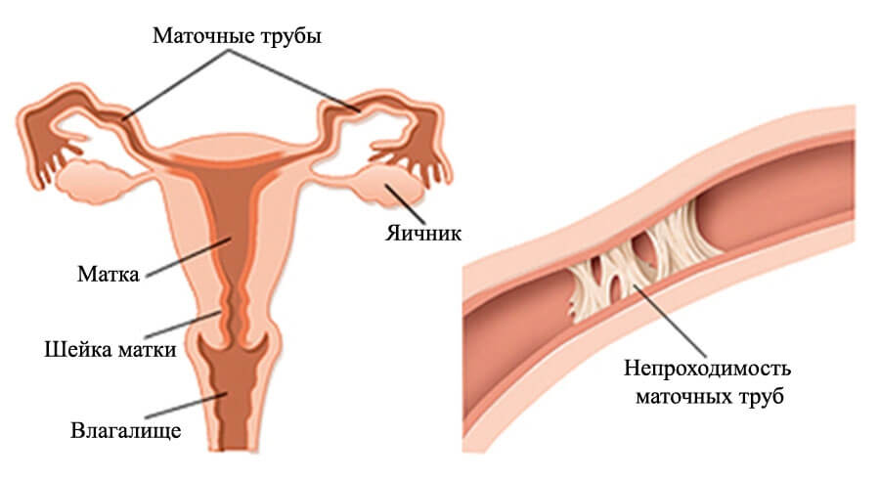Проверка проходимости маточных труб — это первое, что приходится делать женщине при бесплодии

Как с помощью УЗИ определяют проходимость
Ни при абдоминальном, ни при трансвагинальном обычном УЗИ половых органов маточные трубы в норме не визуализируются. Чтобы их увидеть, разработана методика, основанная на введении контрастного («подкрашивающего») вещества. Им заполняют матку, из которой оно продвигается по трубам, если, конечно, не нарушена проходимость. Все это хорошо видно на экране, и доктор наблюдает, как идет процесс.
Здоровые трубы беспрепятственно пропускают контрастное вещество. Через небольшой промежуток времени его можно увидеть в области яичников. На этом процедура завершается. У женщины есть возможность отдохнуть, а врач приступает к описанию. Как только оно готово, его вручают пациентке, после чего она отправляется на прием к лечащему врачу. В некоторых клиниках кроме протокола за дополнительную сумму можно получить видео, позволяющее гинекологу лучше оценить полученный результат.
Процедура протекает быстро: требуется от 10 до 15 минут на введение, вместе с подготовкой пациентки – 15-25 минут. Поскольку она практически безболезненная, делают ее без наркоза в амбулаторных условиях, соблюдая предельную стерильность, чтобы не занести инфекцию. Исследование проводят с помощью УЗ аппарата и разового катетера для введения жидкости в матку.

Особенности подготовки к эхогидротубации
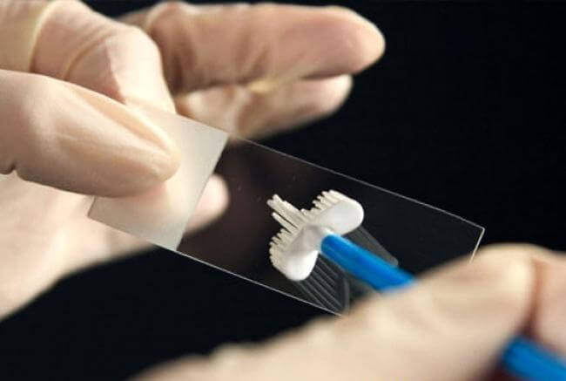При подготовке к УЗИ необходимо сдать анализы, в том числе мазок

Как и при других способах проверки УЗИ маточных труб имеет противопоказания в виде воспалительных процессов, инфекционных заболеваний половых органов, новообразований. Поэтому диагностика становится возможной при их полном отсутствии. В обязательном порядке делают мазок на цитологию – ПАП-тест. Другие анализы для того, чтобы пройти эхогистероскопию, не требуются.
На приеме у врача определяются со сроком, когда лучше сделать УЗИ. Выбирают день в первой половине цикла между окончанием менструации и овуляцией. В этот период цервикальный канал шейки матки наиболее расширен, поэтому при введении катетера болезненные ощущения минимальны. Вторая половина неприемлема из-за того, что женщина может оказаться беременной, и при проверке проходимости можно повредить плодное яйцо, а на самом раннем сроке «вымыть» яйцеклетку в трубу или брюшную полость, что значительно повышает риск внематочной беременности.
Утром рекомендуется легкий завтрак. Выпивать большое количество воды для наполнения мочевого пузыря не нужно. При низком болевом пороге необходимо предупредить врачей. С собой берут гигиеническую прокладку, потому что не исключены незначительные кровяные выделения.

Процедура проведения
Процесс обследования начинается с введения в полость матки через цервикальный канал тонкого катетера. По нему под контролем УЗИ направляют небольшое количество контрастного вещества (около 10-13 мл). Затем с помощью трансвагинального датчика оценивают состояние труб, полости матки, ее структуру. На изображении в 3D формате видно, как далеко распространилось красящее вещество. При ненарушенной проходимости жидкость изливается в брюшину. Там она всасывается в кровь и таким образом выводится из организма.
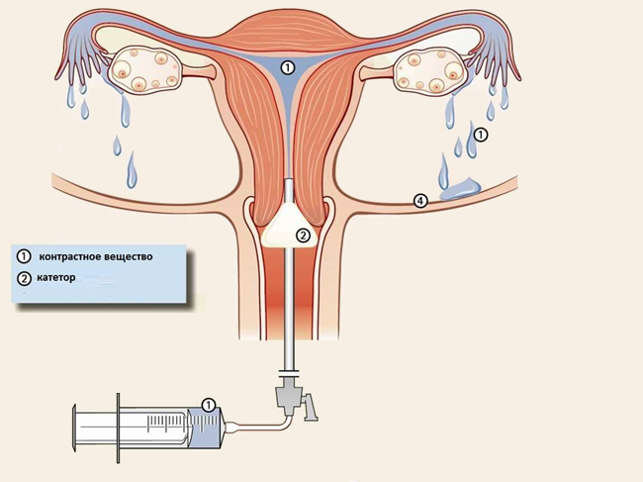Процедура проведения УЗИ на проходимость маточных труб
Если одна или обе трубы заблокированы, то контрастное вещество заполнит только те отделы, куда оно сможет беспрепятственно попасть. Врачу видно, в каких местах имеются расширения труб. По ним можно судить о наличии такого заболевания, как гидросальпинкс. Патология напрямую влияет на проходимость, не дает возможности забеременеть.
Вводимая жидкость позволяет устранить небольшие спайки, закупорку труб, улучшить их перистальтику, активизировать работу располагающихся в них бахромок. Таким образом исследование носит и лечебную функцию. Поэтому доктора настоятельно рекомендуют выполнить эхогистероскопию.

В чем заключаются преимущества методики
Ключевым моментом, когда определяются с тем или иным способом проверки проходимости труб, признана абсолютная безвредность эхогидротубации. В отличие от гистеросальпингографии (ГСГ), где присутствует рентгеновское облучение, ультразвук не оказывает никакого влияния на организм. Нет необходимости предохраняться в текущем менструальном цикле, откладывать планирование беременности из-за полученной дозы радиации. Процедура практически безболезненна и не требует сложной подготовки, выполняется амбулаторно.
По достоверности полученных данных УЗИ немного уступает лапароскопии, но зато отсутствует хирургическое вмешательство, не нужно применять наркоз. По сравнению с ГСГ методика считается такой же информативной, а проводить ее можно без ограничений по времени и количеству сеансов.
Контрастное вещество не вызывает аллергических реакций, болевые ощущения практически отсутствуют. Для многих пациенток эти два показателя служат решающими факторами при выборе, с помощью какой методики пройти обследование.
Изображение на экран поступает в режиме реального времени. На нем просматриваются деформации матки и маточных труб, что дает возможность попутно установить наличие заболеваний во всех органах половой системы.
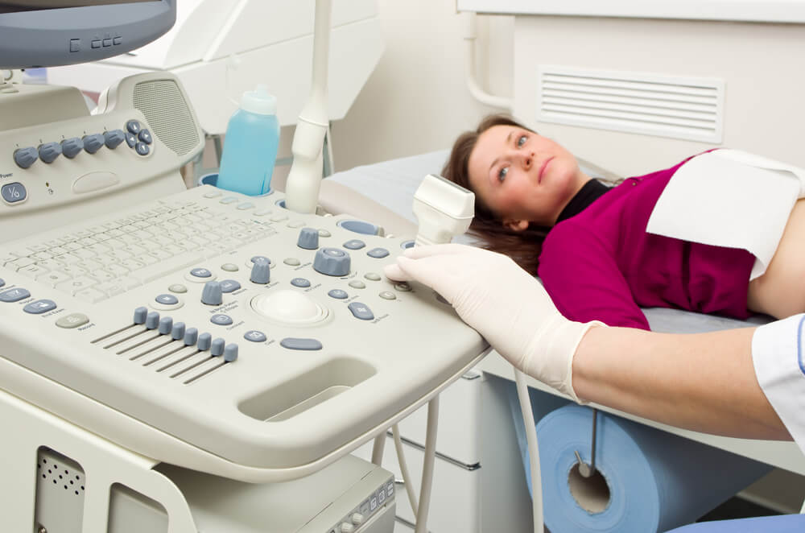Результат УЗИ можно узнать прямо во время его проведения
Почему женщины предпочитают эхогидротубацию
Отсутствие боли, осложнений, различных ограничений в период до и после процедуры делают эхогистероскопию наиболее популярной процедурой. Женщине не нужно придерживаться диеты, отказываться от половой близости, привычного образа жизни. Последствия манипуляции минимальны и выражаются в непродолжительных тянущих болях и выделениях.

